Интересные факты о диких животных:  ✔Сейчас на Земле живет всего 1% от всех когда-либо существовавших видов диких животных;  ✔Самый крупный скорпион — голубой, был открыт только в 2006 году;  ✔Когда паукообразные обезьяны встречаются, то они обнимают друг друга;  ✔Глаза у волчат всегда голубые при рождении. Они желтеют только к восьми месяцам;  ✔На языке улитки находится приблизительно 25000 крошечных зубов;  ✔Сердце кита бьется 9 раз в минуту;  ✔Сердце колибри бьется со скоростью до 1200 ударов в минуту;  ✔Несмотря на свои внушительные размеры, львы имеют самое маленькое сердце, по сравнению с другими хищниками, обитающими на Земле;  ✔Нападая на жертву, акулы закрывают глаза, чтобы добыча не поранила их при сопротивлении;  ✔Дикие животные, которые дольше всех могут не пить — это вовсе не верблюды. Это крысы;  ✔За день слон выпивает до 90 литров воды;  ✔У пауков-птицеедов есть домашние лягушки, охраняющие кладку паука от вредителей.  Безусловная ценность дикой природы соотносится с экологическими, генетическими, социальными, экономическими, научными, образовательными, культурными, рекреационными и эстетическими аспектами устойчивого развития и благосостояния людей.  Всемирный день дикой природы предоставляет возможность обратить внимание на многообразие и красоту проявлений дикой фауны и флоры, а также помогает повысить информированность о получаемой человеком пользе от занятий природоохранной деятельностью. Кроме того, этот День напоминает нам о необходимости усиления борьбы с преступлениями в отношении дикой природы, имеющими далеко идущие экономические, экологические и социальные последствия. Прекращение процесса утраты биоразнообразия является одной из главных задач для всей планеты Земля.  Всемирный день дикой природы 2022 приходится на 3 марта. Праздник сравнительно молодой. Решение праздновать этот день было принято на 68-й сессии Генеральной Ассамблеи ООН 20 декабря 2013 года.  Дата была выбрана не случайно: в этот день в 1973 году была принята |  | Молодежь – лидеры завтрашнего дня. Дети имеют естественную привязанность к животным и растениям. Они креативны и все больше осознают проблемы, стоящие перед планетой. Крайне важно, чтобы дети участвовали в выработке решений по защите диких животных и растений и биоразнообразия в целом.  Рассказывайте о существующих проблемах детям и молодежи. Им предстоит возглавить борьбу по охране дикой природы. Они заслуживают будущего, в котором мы, люди, будем жить в гармонии с дикой природой.  Сохраните дикую природу для своих детей и потомков!  Комсомольская-на-Амуре  межрайонная природоохранная прокуратура  г. Комсомольск-на-Амуре, ул. Комсомольская, д. 2/2,  Телефон: 8 (4217) 59-14-67.  Конвенция о международной торговле видами дикой фауны и флоры (СИТЕС). Отмечается этот день с 2013 года и преследует великую цель – регулярно напоминать человечеству, насколько хрупка наша природа, ее обитатели и чем чревато их уничтожение.  Тема Всемирного дня дикой природы 2021 года: «Восстановление ключевых типов животных для восстановления экосистем» касается всех видов диких животных и растений, которые являются частью природного разнообразия, а также источником средств к существованию людей, особенно тех, кто живет среди природы.  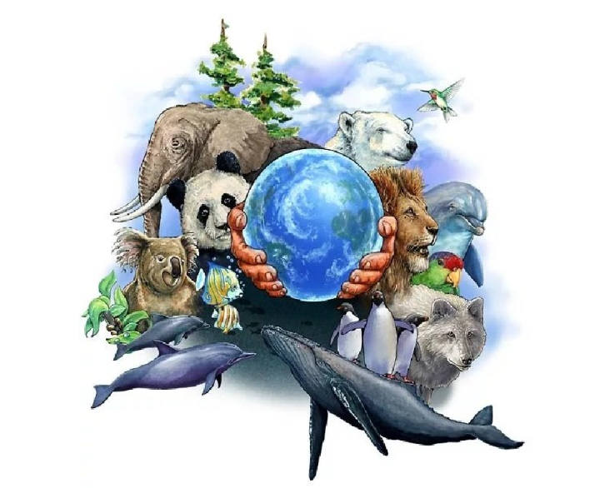  Земля является домом для бесчисленных видов фауны и флоры. Наша жизнь зависит от взаимодействия и взаимосвязи между всеми элементами |  | ПРОКУРАТУРА  РОССИЙССКОЙ ФЕДЕРАЦИИ  Комсомольская-на-Амуре межрайонная природоохранная прокуратура  г. Комсомольск-на-Амуре,  2023 г.  биосферы: воздух, которым мы дышим, пища, которую мы едим, энергия, которую мы используем, и сырье, которое нам необходимо для различных нужд. Однако чрезмерная эксплуатация природных ресурсов человеком создает угрозу для биоразнообразия. В ближайшие десятилетия могут исчезнуть почти четверть всех видов флоры и фауны.  На текущий момент на Земле растет около 390 900 растений различных видов. Исследователи утверждают, что тысячи видов растений все еще остаются неописанными. По оценкам ученых из 390 900 видов 21 500 находится под угрозой исчезновения, но у человечества пока что сохраняется возможность остановить вымирание.  На сегодняшний день ученые смогли зарегистрировать около 1,2 млн. видов животных, однако общее количество видов, которые существуют, составляет примерно 8,7 млн. К сожалению, из-за исчезновения мы никогда не сможем узнать обо всех видах. По мере того как скорость исчезновения увеличилась, тысячи живых видов вымерли, не будучи документированными, и мы никогда не узнаем о их существовании. Это одна из причин, по которой трудно оценить число видов животных на Земле.

